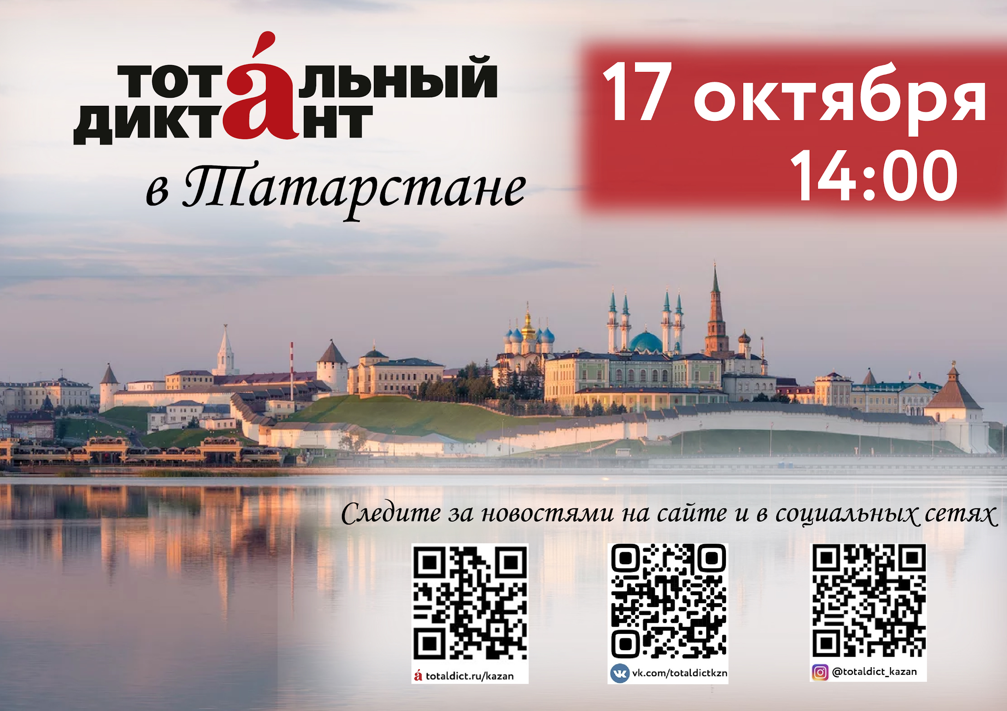
2020 год внес свои коррективы и новшества. Акция “Тотальный диктант” не стала исключением и претерпела небольшие изменения. Впервые она пройдет не весной, а осенью.

17 октября в 14:00 весь мир напишет диктант, текст которого посвящен изобретателю и ученому. основоположнику отечественной космонавтики Константину Циолковскому.

В Татарстане диктант пройдёт полностью очно. По всей республике будут организованы более 300 площадок при соблюдении всех санитарных норм и социальной дистанции. Также можно будет написать диктант онлайн в специальной форме на официальном сайте Тотального диктанта.

Регистрация на официальном сайте: https://totaldict.ru/kazan/

#тотальныйдиктант
#тотальныйдиктант2020 #тд2020
#всемдиктант #totaldict #td2020 #тд_в_казани

До Тотального диктанта остались считанные дни и уже известна дата открытия регистрации!

Регистрация на площадки будет доступна уже 8 октября по ссылке:
https://totaldict.ru/kazan

Если ты давно ждешь этого дня, то не упусти момент. Регистрируйся и приходи писать Тотальный диктант 17 октября! Не забудь средства индивидуальной защиты.

И помни, писать грамотно — это модно!

#тотальныйдиктант
#тотальныйдиктант2020 #тд2020
#всемдиктант #totaldict #td2020 #тд_в_казани

